Vraag 2:

Deze vraag beantwoord ik aan de hand van een figuur die hieronder is weergegeven:

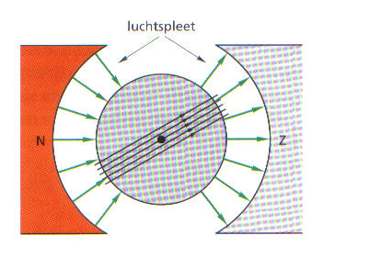

We zien het vooraanzicht van een getekende spoel met 250 windingen waarvan de zijkanten elk 0,80 cm lang zijn, en de voor en achterkant 5,0 cm lang. In de luchtspleet, aan de rand van het cilindertje bedraagt de magnetische inductie 3,0 * 10 ⁻² T. Door de spoel loopt een stroom van 10 mA.

We kunnen nu de lorentzkracht berekenen die aan de zijkant van de spoel werkt met:
F_{L} = N * B * I * L
F_{L} = 250 * 3,0 * 10 ⁻² * 10,0 * 10 ⁻³ * 8,0 * 10 ⁻²
F_{L} = 6,0 * 10 ⁻³ N

Het moment van deze kracht ten opzichte van het asje is nu te berekenen met:
M_{l} = F_{L} * r
M_{l} = 6,0 * 10 ⁻³ * 2,5 * 10 ⁻²
M_{l} = 1,5 * 10 ⁻⁴ Nm

Krachten die even groot zijn, tegengesteld gericht zijn en niet dezelfde werklijn hebben, vormen een koppel. Wat de lorentzkrachten betreft die elk op een zijkant van het asje (het woord spoeltje vervangen door asje om verwarring te voorkomen, mijn excuus) werken, kun je dan spreken van een lorentzkoppel.
Het moment van het lorentzkoppel is 2 * 1,5 * 10 ⁻⁴ Nm = 3 * 10 ⁻⁴ Nm (ten opzichte van het asje).

